Памятка для населения, выезжающего в отпуск в ЦРС: "Клещевой вирусный энцефалит и меры его профилактики"
Клещевой вирусный энцефалит (КВЭ) – острое инфекционное вирусное заболевание, с преимущественным поражением центральной нервной системы. Последствия заболевания: от полного выздоровления до нарушений здоровья, приводящих к инвалидности и смерти.
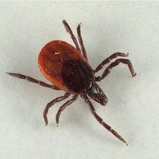 |  | Как можно заразиться?  Возбудитель болезни (вирус) передается человеку в первые минуты присасывания зараженного вирусом клеща вместе с обезболивающей слюной:  - при посещении эндемичных по КВЭ территорий в лесах, лесопарковых зонах, на садово-огородных участках, кладбищах и т.д.;  - при заносе клещей животными (собаками, кошками) или людьми – на одежде, с цветами, ветками и т. д. (заражение лиц, не посещающих лес);  - при употреблении в пищу сырого молока коз (чаще всего), овец, коров, у которых в период массового нападения клещей вирус может находиться в молоке. Поэтому в неблагополучных территориях по клещевому вирусному энцефалиту необходимо употреблять этот продукт только после кипячения. Заразным является не только сырое молоко, но и продукты, приготовленные из него: творог, сметана и т.д.;
- при употреблении в пищу сырого молока коз (чаще всего), овец, коров, у которых в период массового нападения клещей вирус может находиться в молоке. Поэтому в неблагополучных территориях по клещевому вирусному энцефалиту необходимо употреблять этот продукт только после кипячения. Заразным является не только сырое молоко, но и продукты, приготовленные из него: творог, сметана и т.д.;
- при втирании в кожу вируса при раздавливании клеща или расчесывании места присасывания клеща.
В настоящее время заболевание клещевым вирусным энцефалитом регистрируется на многих территориях России, где имеются основные его переносчики – клещи. Наиболее неблагополучными регионами по заболеваемости являются Северо-Западный, Уральский, Сибирский и Дальне-Восточный регионы. Клещи «просыпаются» ранней весной – в апреле-мае, как только сходит снег. Численность достигает пика в конце мая – июне.
Какие основные признаки болезни?
Для заболевания характерна весенне-летняя сезонность, связанная с периодом наибольшей активности клещей. Инкубационный (скрытый) период длится чаще 10-14 дней, с колебаниями от 1 до 60 дней.
Болезнь начинается остро, сопровождается ознобом, сильной головной болью, резким подъемом температуры до 38-39 градусов, тошнотой, рвотой. Беспокоят мышечные боли, которые наиболее часто локализуются в области шеи и плеч, грудного и поясничного отдела спины, конечностей.
Кто подвержен заражению?
К заражению клещевым энцефалитом восприимчивы все люди, независимо от возраста и пола.
Наибольшему риску подвержены лица, деятельность которых связана с пребыванием в лесу – работники леспромхозов, геологоразведочных партий, строители автомобильных и железных дорог, нефте- и газопроводов, линий электропередач, топографы, охотники, туристы и др. Горожане заражаются в пригородных лесах, лесопарках, на садово-огородных участках.
Как можно защититься от клещевого вирусного энцефалита?

Заболевание клещевым энцефалитом можно предупредить с помощью неспецифической и специфической профилактики.
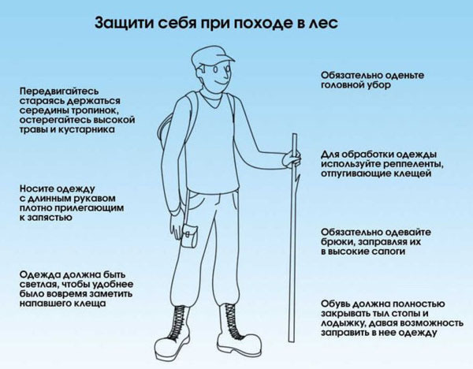
Для защиты от клещей используют отпугивающие средства – репелленты, которыми обрабатывают открытые участки тела и одежду. Перед использованием препаратов следует ознакомиться с инструкцией.
Меры специфической профилактики клещевого вирусного энцефалита включают:
- профилактические прививки против клещевого энцефалита проводятся лицам отдельных профессий, работающим в эндемичных очагах или выезжающих в них (командированные, студенты строительных отрядов, туристы, лица, выезжающие на отдых, на садово-огородные участки);
- серопрофилактика (непривитым лицам, обратившимся в связи с присасываниием клеща на эндемичной по клещевому вирусному энцефалиту территории) проводится только в медицинских учреждениях.
Все люди, выезжающие на работу или отдых в неблагополучные территории, должны быть обязательно привиты.
Где и как можно сделать прививку от клещевого вирусного энцефалита?
В Российской Федерации зарегистрированы несколько вакцин против клещевого вирусного энцефалита. Прививку от клещевого энцефалита можно сделать в прививочных кабинетах поликлиник, медсанчастей, здравпунктов учебных заведений, страховых компаний после консультации врача.
Следует запомнить, что завершить весь прививочный курс против клещевого энцефалита необходимо за 2 недели до выезда в неблагополучную территорию.
Как снять клеща?  Лучше это сделать у врача в травматологическом пункте в поликлинике по месту жительства или любом травматологическом пункте  Снимать его следует очень осторожно, чтобы не оборвать хоботок, который глубоко и сильно укрепляется на весь период присасывания. При удалении клеща необходимо соблюдать следующие рекомендации: |  |  |  | 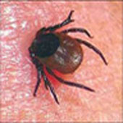
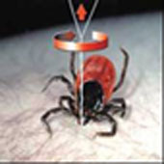 | - захватить клеща пинцетом или обернутыми чистой марлей пальцами как можно ближе к его ротовому аппарату и держа строго перпендикулярно поверхности укуса повернуть тело клеща вокруг оси, извлечь его из кожных покровов;  - место укуса продезинфицировать любым пригодным для этих целей средством (70% спирт, 5% йод, одеколон);
- после извлечения клеща необходимо тщательно вымыть руки с мылом,
- если осталась черная точка (отрыв хоботка) обработать 5% йодом и оставить до естественной элиминации.
Не следует что-либо капать на клеща и ждать когда он сам отпадет.
Клещ не отпадет, а продолжит вводить в кровь возбудителей болезней.
Что делать с клещом?  Клеща надо сохранить в максимально неповрежденном состоянии, лучше живым. Снятых присосавшихся клещей с кусочком влажной ваты или свежей травинкой следует поместить в плотно закрывающуюся емкость (например, стеклянный флакон).  Снятого клеща нужно обязательно доставить на исследование в вирусологическую лабораторию.  До доставки в лабораторию хранить их необходимо в прохладном месте при температуре плюс 4 – 8ºС (холодильник, термос со льдом и т. п.). |  |  | 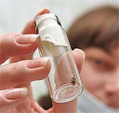
При ухудшении самочувствия, повышении температуры, появлении увеличивающегося красного пятна (эритемы) на месте присасывания, необходимо немедленно обратиться к врачу, сообщив ему о факте присасывания клеща.

